**SZKOLNY KONKURS PLASTYCZNY**

**„Zdrowe, smaczne, kolorowe –**

**#KupujŚwiadomie produkty krajowe”**

**dla uczniów klas I –VI**

**w ramach PROGRAMU DLA SZKÓŁ**

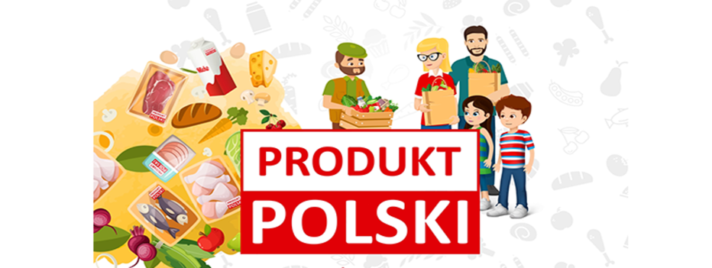

**Celem konkursu jest:**

- zwrócenie uwagi dzieci w wieku szkolnym na artykuły rolno - spożywcze wytworzone

w Polsce z użyciem polskich surowców i ich oznaczenie,

- budowanie świadomości zakupowej u dzieci,

- pielęgnowanie nawyku czytania etykiet i zwracania uwagi na informacje na opakowaniach

produktów,

- rozpowszechnienie informacji na temat oznaczenia „PRODUKT POLSKI” oraz innych

oznaczeń i znaków jakości produktów rolnych i żywnościowych.

**Przedmiot i kategorie konkursu:**

1. Przedmiotem konkursu jest wykonanie pracy plastycznej, która w kreatywnej

i ciekawej formie zaprezentuje temat konkursu:

„Zdrowe, smaczne, kolorowe - #KupujŚwiadomie produkty krajowe”.

1. Konkurs organizowany jest w dwóch kategoriach wiekowych:

- klasy I – III,

- klasy IV – VI.

3. Praca konkursowa może być wykonana:

- dowolną techniką płaską (rysowanie, malowanie , wyklejanie, wydzieranie lub

mieszanie technik itp.),

- format A 4 lub A 3 w układzie poziomym lub pionowym.

Prace w kompozycji przestrzennej nie będą oceniane.

1. W pracy plastycznej należy obowiązkowo wykorzystać oznaczenie **PRODUKT POLSKI**.

W starszej grupie wiekowej ww. oznaczenie należy wykonać odręcznie zgodnie

z obowiązującym wzorem:

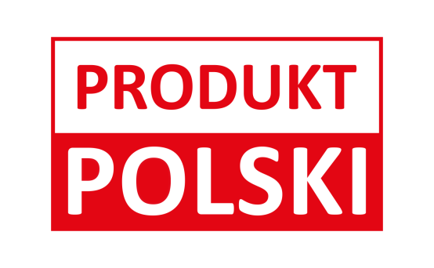

1. Praca konkursowa powinna być wykonana samodzielnie przez uczestnika.
2. Kryteria oceny prac przez szkolną komisję:

- zgodność pracy z tematem konkursu - 50%,

- kreatywność - 30%,

- estetyka wykonania - 20%.

7. Prace konkursowe wraz z formularzami zgłoszenia uczestników należy przekazać

organizatorowi do 17 maja 2024 r.

8. Nagrodzone zostaną trzy najwyżej ocenione prace w dwóch kategoriach wiekowych:

- klasy I-III,

- klasy IV-VI.

9. Organizator przewiduje możliwość przyznania wyróżnień.

10. Ze względu na udział naszej szkoły w Programie dla szkół prace wszystkich

uczestników wraz z formularzami zgłoszenia będą przesłane w formie scanu lub

zdjęcia na Konkurs Plastyczny: **„Zdrowe, smaczne, kolorowe - #KupujŚwiadomie**

**produkty krajowe”** dla uczniów klas I - VI szkół podstawowych woj. warmińsko-

mazurskiego zorganizowany przez Krajowy Ośrodek Wsparcia Rolnictwa Oddział

Terenowy w Olsztynie. Nagrodami w konkursie ufundowanymi przez Organizatora

są nagrody rzeczowe w postaci urządzeń elektronicznych.

Wyniki konkursu zostaną podane do publicznej wiadomości na stronie internetowej

www.gov.pl/web/kowr, poprzez zamieszczenie na profilach

www.facebook.com/kupujswiadomiegovpl i [www.facebook.com/KOWR.OT.Olsztyn](http://www.facebook.com/KOWR.OT.Olsztyn)

oraz w siedzibie Oddziału Terenowego KOWR w Olsztynie, maksymalnie w terminie

do 21.06.2024 r. Laureaci Konkursu zostaną powiadomieni przez Organizatora o

przyznaniu nagród telefonicznie lub pocztą elektroniczną na numer/ adres e-mail

podany w Formularzu zgłoszeniowym. Organizator przewiduje możliwość

bezpośredniego wręczenia nagród Laureatom poprzez dostarczenie nagrody lub

organizację uroczystego wręczenia nagród. W takim przypadku Laureaci zostaną

poinformowani indywidualnie.

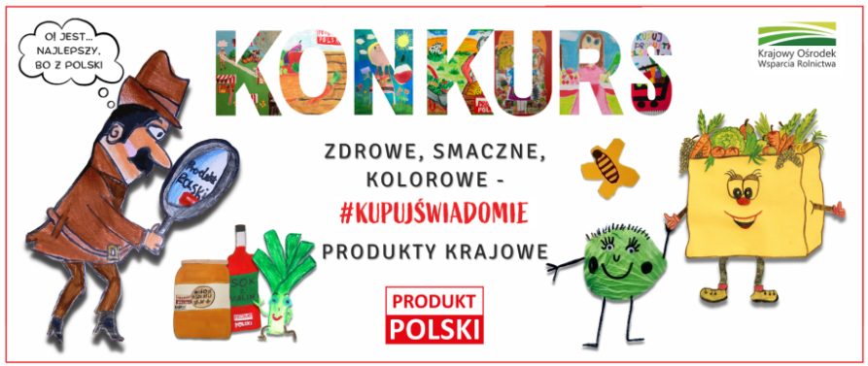

Organizator

Bożena Kamińska